САНКТ-ПЕТЕРБУРГСКИЙ ГОСУДАРСТВЕННЫЙ УНИВЕРСИТЕТ

ЧЖУ Гуанвэй

Выпускная квалификационная работа

ЦЕННОСТЬ ТВОРЧЕСКОЙ ДЕЯТЕЛЬНОСТИ У СТУДЕНЧЕСКОЙ МОЛОДЕЖИ: СРАВНИТЕЛЬНЫЙ АНАЛИЗ
В САНКТ-ПЕТЕРБУРГЕ И СИАНЕ

Направление 39.04.01 «Социология»
Основная образовательная программа магистратуры «Социология»
Профиль «Экономическая социология»

Научный руководитель:
д.социол.н., доцент
ЛЕБЕДИНЦЕВА Любовь
Александровна

Рецензент:
д.социол.н., профессор
КАРМАЕВ Николай
Александрович

Санкт-Петербург
2018
Содержание

Введение 3
Глава I. Теоретико-методологические основания изучения жизненных ценностей студенческой молодежи 6
1.1 Ценность как социологическая категория 6
1.2 Студенческая молодежь как социально-демографическая группа 17
Глава II. Специфика ценности творческой деятельности у студенческой молодежи в Санкт-Петербурге и Сиане 34
2.1. Особенности жизненных ценностей российского и китайского студенчества 34
2.2. Факторы формирования и типология студенческой молодежи относительно ценности творческой деятельности 43
Заключение 59
Список литературы 63
Приложение 67

ВВЕДЕНИЕ
Актуальность темы исследования. В современных условиях глобализации взаимодействия разных культур и народов приобретают особую значимость. В российских реалиях глобализация выражается в распространении принципов и идеалов западного мира, прежде всего, - это распространение североамериканской культуры и ее воздействия на ценности молодежи во всем мире включая российскую и китайскую и соответствующей им специфической системы жизненных ценностей. Такие глубокие социокультурные изменения оказывают существенное влияние на формирование жизненных ценностей всех слоев и социальных групп общества, особенно молодежи, в том числе и студенческой. Разрушение прежней системы ценностей неминуемо ведет к кризису. Это относится как к личности, так и к обществу в целом.
Под влиянием глобализации в современных России и Китае происходит трансформация системы высшего профессионального образования. В этих условиях возникают различные возможности использования опыта организации высшей школы — с одной стороны, - это Болонский процесс, а с другой стороны, - система высшего образования в КНР - как один из вероятных ориентиров. Таким образом, ценности российской студенческой молодежи подвергаются воздействию происходящих процессов.
В силу особой восприимчивости студенческой молодежи возникновение новых жизненных ценностей и девальвация прежних затронули эту социально демографическую группу в большей степени, чем другие слои общества.
Именно поэтому представляется актуальным сравнительное изучение жизненных ценностей современного студенчества России и Китая, выявляющее основные направления, по которым происходит их изменение.
Объектом работы является молодежь таких городов как Санкт-Петербург и Сиань.
Предметом исследования является ценность творческой деятельности у китайской и российской молодежи.
Цель: провести сравнительный анализ ценности творческой деятельности у китайской и российской молодежи (на примере студентов Санкт-Петербурга и Сианя).
Задачи:
- Построить иерархии ценностей;
- Рассмотреть состояние и специфику жизненных ценностей студентов;
3)Определить места творческой деятельности как основной профессиональной деятельности в общей иерархии ценностей у студенческой молодежи в двух городах;
4) Сравнить ценности творческой деятельности у студенческой молодежи городов Санкт-Петербурга и Сианя (проведение анкетирования);
Множество литературы посвящено изучению молодежи, что касается жизненных ценностей, то приходится констатировать, что на сегодняшний день больше работ посвящено исследованию отдельных ценностей, а понятие жизненные ценности воспринимается только отдельными исследователями.
Теоретически и эмпирически проблема жизненных ценностей студенческой молодежи является неразработанной. Также, крайне редко проводятся социологические компаративные исследования. Анализ состояния жизненных ценностей, выявление факторов и противоречий, влияющих на их формирование, необходимы для выработки молодежной политики в отношении российских и китайских студентов.
Работа состоит из введения, двух глав, заключения, списка литературы и приложения.

Глава I. Теоретико-методологические основания изучения жизненных ценностей студенческой молодежи

1.1 Ценность как социологическая категория
Система ценностных ориентаций, являясь психологической характеристикой зрелой личности, одним из центральных личностных образований, выражает содержательное отношение к социальной реальности и в качестве такового определяет мотивацию его поведения, оказывает существенное влияние на все аспекты его деятельности. Как элемент структуры личности ценностные ориентации характеризуют внутреннюю Готовность к выполнению определенной деятельности, для удовлетворения потребностей и интересов, указывают на направленность ее поведения.
Каждое общество имеет уникальную ценностно-ориентированную структуру, отражающую самобытность культуры. Поскольку совокупность ценностей, приобретаемых индивидом в процессе социализации, переводится в общество, изучение системы ценностных ориентаций личности является особенно актуальной проблемой в ситуации серьезных социальных изменений, когда происходит некоторое “размывание " социальной значимости структуры, разрушаются многие ценности, исчезают социальные структуры норм, возникают противоречия в идеалах и ценностях, постулируемых обществом.
По существу, все многообразие предметов человеческой деятельности, общественных отношений и включенных в их круг природных явлений может выступать в качестве ценностей как объектов ценностного отношения, может оцениваться в дихотомии добра и зла, истины и заблуждения, красоты и безобразия, допустимого или запретного, справедливого и несправедливого.
Одной из главных задач китайская общества, стоящих перед системой современного образования, является формирование культуры личности. Актуальность этой задачи связана с пересмотром системы жизненных и художественно-эстетических ценностей. Формирование культуры подрастающего поколения невозможно без привязки к художественно-нравственным ценностям, накопленным обществом за время его существования.
Ценности в жизни человека занимают разные позиции. Один выше, другой и третий и все хочется. Изучая этот предмет, я ставлю перед собой задачу понять, какая ценность человека важнее:
1. Ценности, имеющие второстепенное значение для человека и общества. Это те ценности, без которых нормальное функционирование общества и человека не нарушается.
2. Повседневные ценности быта и спроса. Большая часть материальных и духовных ценностей принадлежит этой группе. Это все, что необходимо для нормального удовлетворения материальных и духовных потребностей человека, без которых общество не может функционировать и развиваться.
3. Высшей ценностью является ограничение значимости ценности, отражающие фундаментальные отношения и потребности людей. Без высших ценностей не только человек не может состояться, но и нормальная жизнь общества в целом невозможна. Существование высоких ценностей, всегда связанных с выходом за рамки личной жизни индивида, они привязаны к тому, что выше, что определяет его собственную жизнь, которая неразрывно связана с его судьбой. Вот почему более высокие значения, как правило, универсальны.
Стоит отметить, что нет никакой гарантии, что классификация значений останется такой же, как мы ее сейчас представили. Значения могут менять свою значимость, могут появляться новые значения (потому что жизнь меняется слишком быстро).
В работе рассматриваются теоретико-методологические подходы к изучению жизненных ценностей студентов, раскрывается специфика социологического анализа жизненных ценностей; анализируются различные социологические подходы к определению молодежи и выявлению особенностей студенческой молодежи как в китайской, так и в Российской социологии. Изучал философский, социально-психологический, социологический подходы к анализу сущности понятия ценностей и жизненных ценностей.
Особенности социологического исследования ценностей. Рассмотрены исторические корни проблемы ценностей в философии, культурологии, этике и эстетике, объяснено отношение системы ценностей к миру духовному и материальному, исследованы формы и способы существования ценностей. В рамках философского подхода к теории ценностей анализируются несколько направлений: натуралистическая психология, трансцендентализм, персоналистическая онтология, культурный релятивизм и нормативизм. Например, в рамках аксиологического трансцендентализма смысл рассматривается как нечто абсолютное, универсальное, регулирующее индивидуальную и социальную жизнь. В современной философско-этической литературе Категория "ценность" рассматривается как социальная, применимых к сфере общественных отношений, как материальных, так и духовных. Статья посвящена социологическому подходу к рассмотрению теории ценностей. По мнению М. Вебера, ценности, наряду с целями, аффектами и традициями, являются основными мотивами человеческой деятельности.
Ценности важнее вещей, потому что они оказывают гораздо большее влияние на жизнь человека, его деятельность и содержание его устремлений, чем вещи. "Ценность-это сложная сущность, возникающая из взаимодействия представлений субъекта (индивида) и объективной реальности, которая в некоторых работах Ф. Ненца трактуется как совершенный субъект.
Т. Парсонс с точки зрения структурно-функционального анализа в социологии считал, что ценность-это "закономерность", элемент, соединяющий социокультурную систему, а норма-в основном элемент социальной системы. Т. Парсонс рассматривал ценности как высшие принципы, на основе которых согласие (консенсус) дается как в малых социальных группах, так и в обществе в целом.
По мнению Н. смельчаков, ценности-это элементы, определенные личностные качества (которые в каждом конкретном обществе ценятся выше других качеств), усвоенные в процессе социализации.
Ф. Ненецкий подход точно определяет понятие "ценность" в данном исследовании. Исследование показало, что социологический подход зарубежных авторов к анализу ценностей ориентирован на:
1) Ценность-компонент социальной системы, регулирующий действия человека и социальной группы (групп) в обществе.
2) Ценность важна для человека, социальной группы, общества-отвечает его потребностям и интересам.
3) Существует несколько классификаций ценностей в зависимости от их оснований, что подразумевает разнообразие ценностей как элементов социальной структуры общества и личности.
Таким образом, понятие ценности является не только одним из важнейших социологических понятий, объясняющих социальные действия человека, но и они (ценности) создают культурный мир.
Понятие "жизненные ценности" является основным ориентиром, определяющим направление, содержание и ведение человеческой деятельности в разные периоды жизни. Определение специфики социологического подхода к жизненным ценностям, выявление отличительных особенностей жизненных ценностей, которые выражаются в первую очередь в деятельности человека, которая определяется внутренней иерархией ценностей, интересов и потребностей, обусловленных экономическими, социокультурными и политическими факторами. Жизненные ценности также являются основой для принятия решений в повседневной жизни.
Это мотивационная основа поведения человека в обществе. Жизнь - это выбор индивида между ориентацией на ближайшие цели (с их очевидными преимуществами) и ориентацией на долгосрочную жизненную перспективу (с ее психологически убедительными ценностями). В процессе выбора жизни ценности не только возникают, но и становятся реальностью, которая объективно существует как практически значимая выборка. Жизненные ценности выполняют ряд функций: онтологическую, коммуникативную (руководствуясь своими жизненными ценностями, индивидуумы вступают в отношения), индикативный потенциал.
Легко представить себе понятие "ценности" с точки зрения обыденного сознания. Для каждого человека, это, безусловно, то, что особенно ценно в его жизни. Но полное содержание этого понятия, и особенно его природа, не так просто. Постараюсь рассмотреть этот аспект шире. Определить с разных точек зрения: философию, психологию, практику. Ценность является социальной по своей сути и объектом-субъектом.
Человек-социальное существо, соответственно, и существование ценностей связано с обществом. Более того, ценности вне общества существовать не могут. Вещи, события без их связи с обществом существовать не могут, потому что не будет критерия для оценки. Дело не только в вещах, созданных человеком. Многие объекты, не зависящие от человека, такие как природные, появились задолго до появления человека на земле. Но мы имеем право говорить о ценности и значимости природы для общества только по отношению к человеку и природе. В качестве перефразирования ценности природных факторов в человеческом понятии выступает создание ценности в этом аспекте.
Ценность возникает в процессе деятельности человека. Человек-разумное существо. Поэтому любое его действие направлено на получение результата, причем не просто результата, а желаемого для конкретного человека. За все действие человек стоит перед воротами. Цель и представляет собой ценность. Достижение результата расценивается как значимое, ценное для него. Конечно, не все результаты и не вся деятельность человека становятся ценностями, а только те, которые являются социально значимыми, отвечают общественным потребностям и интересам людей
Понятие "ценность" следует отличать от понятия "значимость". Термин "значение" часто используется как синоним слова "значение". Меру воли человеческой ценности можно охарактеризовать как "значимость". У каждого свои потребности, поэтому мы хотим чего-то большего, чего-то меньшего. Но бывают случаи, когда значение оказывается в негативном случае, так сказать вредном. Зло, социальная несправедливость, войны, преступления и болезни имеют большое значение для общества и личности, но эти явления обычно не называются ценностями.
Мы заключаем, что значение является положительным значением. Соответственно, значимость может быть, как положительной, так и отрицательной. Понятие значимости шире, чем понятие ценности.
Любая ценность характеризуется двумя свойствами: функциональное чувство и личное чувство.
Функциональная ценность-это все свойства, функции объекта или идеи, которые определяют его ценность для любой группы, имеющей отношение к обществу. Например, для любого действия или идеи определенное значение присваивается определенному человеку.
Личностный смысл — ценности-это ее отношение к потребностям человека. Можно сказать, что это значение зависит от 2-х факторов-от объекта, выполняющего ценностные функции, и от человека. Понимая смысл вещей, человек определяет свою потребность в нем не только естественными потребностями, но и потребностями определенного образовательного общества. Человек смотрит на событие или вещь через призму общества, традиционного отношения людей. Людям нравится смотреть на вещи своей прародины, на идею вещей, в чем заключается ее смысл.
Интересный момент, ведь смысл ценностей для каждого человека может быть разным. Ведь у каждого свои ценностные ориентиры. Например, у каждого человека хотя бы раз был питомец. Для некоторых животное-часть семьи, отдушина, лучший друг. Для других это сторож их имущества, защитник. Для других это способ заработать, когда они умножаются. Во всех этих случаях одна и та же тема связана с различными потребностями.
Ценности по своей сути объективны. Могут быть различия, как я уже говорил ранее, что ценность возникает из отношения человека. Соответственно, можно сделать вывод, что значение субъективно. Это зависит от человека, эмоций, чувств, желаний. И притяжение к этой ценности может исчезнуть в любой момент, ведь оно может просто перестать удовлетворять потребности человека. Мы приходим к выводу, что без этого нет человеческой ценности.
И, тем не менее, превращение ценности во что-то одностороннее, зависящее от сознания человека-неоправданно. Если мы рассмотрим этот вопрос в предмете, мы обеспечим, чтобы ценность была объективной. В процессе такой деятельности происходит формирование ценностных отношений людей к миру. Иными словами, предметно-практическая деятельность является основой того, что вещи или объекты окружающего мира, непосредственно приобретают определенную объективную ценность для общества или человека.
Система ценностей человека является "фундаментом" его отношения к миру. Ценности-это относительно стабильное, социально обусловленное избирательное отношение ко всему спектру материальных и духовных общественных благ.
Ценный мир каждого человека огромен. Однако существуют некие "сквозные" ценности, которые являются практически стержневыми в любой сфере деятельности. К ним относятся трудолюбие, воспитание, доброта, хорошие манеры, честность, порядочность, терпимость, человечность. Именно падение значимости этих ценностей в тот или иной период истории всегда вызывает в нормальном обществе серьезное беспокойство.
Ценность относится к числу таких общенаучных понятий, значение которых особенно велико для образования. В качестве одного из ключевых понятий современной общественной мысли, оно используется в философии, социологии, психологии и педагогике для обозначения объектов и явлений, их свойств, а также абстрактных идей, воплощающих нравственные идеалы и стандарты связи.
По существу, все многообразие предметов человеческой деятельности, общественных отношений и включенных в их круг природных явлений может выступать в качестве ценностей как объектов ценностных отношений, может оцениваться в восприятии добра и зла, истины и заблуждения, красоты и безобразия, допустимого или запретного, справедливого и несправедливого.
Ценность как понятие определяет "... значимость чего-либо в отличие от существования объекта или его качественных характеристик".
Есть много ценностей, которые можно разделить на две большие группы: материальные и духовные:
- мы относимся к материальным ценностям: автомобиль, аквариум, гараж, ювелирные изделия, деньги, продукты питания, дом, игрушки, косметика, музыкальные инструменты, книги, одежда, квартира, магнитофон, компьютер, телевизор, телефон, мебель, спортивные аксессуары;
- духовное: активное-активная жизнь, жизненная мудрость, жизнь, семья, любовь, дружба, мужество, труд, спорт, ответственность, чуткость, честность, воспитание, красота, милосердие, творчество, свобода, человек, мир, справедливость, самосовершенствование, здоровье, знания.
Материальные ценности мы можем потрогать, увидеть, купить и они зависят от того времени в котором живет человек. Например, 300 лет назад машин не было, и поэтому таких значений не было.
Духовные ценности, в отличие от материальных ценностей, не всегда видны или покупаются, но мы можем чувствовать их через наши действия и поведение других. Например, если для человека важна красота, то он будет стремиться создавать ее вокруг себя, делать красивые вещи. Так что это более высокие значения, которые универсальны и актуальны во все времена.

1.2 Студенческая молодежь как социально-демографическая группа
В. П. Тугаринов писал, что в литературе, посвященной классификации ценностей, есть разделение на ценности жизни и культуры. Разница между жизнью и культурой очевидна. Жизнь дается человеку природой, культура создается людьми. Именно разработка теории ценностей жизни позволит ответить на многие вопросы воспитательного характера: о смысле жизни, ее истинных и ложных ценностей, жизненного оптимизма, что такое настоящее счастье человека и т. д.
На этапе трансформации и в китайском и в российском обществах, когда жизнь чрезвычайно сложна и динамична, важно зафиксировать и понять ценности, которыми руководствуются молодые люди и которые во многом определяют обыденное сознание и повседневные представления о настоящем и будущем грядущих поколений.
Это очень важно для социологического исследования ценностного мира современной молодежи и исторический подход, анализ жизненных планов и установок, которыми руководствовались предшествующие поколения.
В каком отношении эти ценности сегодня? Какие ценности разрушаются, а какие остаются? Как происходят эти процессы и в какой степени они предопределены? Означает ли это, что мир ценностей рушится вообще или он временный? Почему сегодня в России живет молодежь?
Ответам на эти и другие вопросы посвящен исследовательский проект "Динамика ценностных ориентаций молодежи Росси ХХ века". Предметная область исследований ограничивалась прежде всего так называемыми фундаментальными ценностями, их отношением ко всем сферам человеческой деятельности, которые в условиях "ломки ценностей", их переоценки остаются наиболее устойчивыми.
В то же время основная часть изменений связана со сферами семьи, образования и культуры, где эти фундаментальные ценности человеческого сознания в наибольшей степени присутствуют и являются, на наш взгляд, наиболее устойчивыми в условиях происходящих изменений.
Цель исследования-выявить:
- состав наиболее распространенных фундаментальных ценностей в сознании молодежи;
- иерархию этих ценностей (их положение на шкале более или менее значимых) в массовом сознании;
- структурные характеристики (характер, качество, соответствие различным типам) этих величин;
- динамические характеристики (способность к изменению) ценностного мира будущих специалистов.
По завершении обработки полевой информации на компьютерах, предполагалось получить:
Во-первых, линейное распределение всех ответов на вопросник по массивам респондентов в целом, а также по отдельным группам и регионам;
Во-вторых, состав и иерархию наиболее распространенных фундаментальных ценностей в сознании молодежи.
В-третьих, определить роль семьи в общей структуре ценностных ориентаций молодежи, ее предельную и инструментальную ценность, особенности брачно-семейных отношений и ценностей, характерных для молодежи, разделенных по полу, возрасту и образованию.
В-четвертых, выявить роль образования в формировании ценностей респондентов.
В-пятых, измерить ценность творческой деятельности молодежи разных десятилетий.
В социологических исследованиях необходимо учитывать весь комплекс обстоятельств, особенностей ценностных ориентаций и образа жизни молодежи.
В. П. Тугаринов на протяжении нескольких десятилетий анализирует социологическую, психологическую, экономическую и педагогическую литературу, материалы исследований проблем формирования идеалов, жизненных планов и ценностей молодежи, проводимых с начала ХХ века до наших дней, проводят случайные массовые опросы.
Ответить на эти вопросы помогут социологи, исследователи молодежных субкультур, писатели. К сожалению, пик интереса к молодежным вопросам уже позади. Он был в 60-х и 70-х годах. Изучение проблем молодежи сейчас менее интенсивно. Исследовательские центры Института молодежи Российской академии образования, российского центра изучения общественного мнения, а также региональных научных центров России (Екатеринбург, Новосибирск, Тюмень, Владимир) более активны, чем другие. Молодежные исследования, проводимые по заказу различных социальных и экономических структур-фондов, обществ, ассоциаций-становятся новым явлением. Почти все социологи приходят к выводу о сложности процессов, происходящих сегодня в молодежной среде.
Они все должны признать, что социально-экономическое положение молодежи заметно ухудшилось. В целом она характеризуется как нестабильная, не обеспечивающая необходимых возможностей для самоопределения молодежи, что проявляется во всех сферах жизни.
Соответственно социологи отмечают изменения в сфере ценностных ориентаций молодежи. Значительно возрастает значимость личных ценностей.
Прежде всего, это такие ценности, как семья, здоровье и материальная безопасность. Этот вывод подтверждают исследования российского консалтингового центра: молодежь видит, прежде всего, в достижении материального благополучия (43,8%), а также в любви и создании счастливой семьи (43 %).
Сегодня молодое поколение становится в очень сложных условиях ломки многих старых ценностей и формирования новых социальных отношений. Отсюда растерянность и пессимизм, неверие в себя и общество. Некоторые живут прошлым, слушая рассказы старейшин о "прекрасное время, когда все проблемы якобы были успешно решены. "Другие, напротив, агрессивны по отношению ко всем нововведениям, критикуют "все и вся", занимаются поисками "врагов", на которых можно было бы свалить причины всех бед. В-третьих, в отчаянии уходят в "никуда", становятся преступниками, становятся алкоголиками и наркоманами. Четвертая искать "путь к Богу", вступают в различные секты, увлекаются мистикой и колдовством. В-пятых, зная, что только благодаря собственной деятельности можно добиться успеха в жизни, объективно оценивать новые реалии, искать пути решения проблем.
Серьезная наука должна разрушить сферу догм и предрассудков, существующих в обществе, показать реальное положение дел, ни в коем случае не идеализировать реальность.
К сожалению, некоторые социологи теряют объективность и критичность, необходимые для честной науки, "не замечают" существующих острых социальных проблем, без тени смущения доказывают, что большинство молодых людей, успешно адаптировавшихся к жизни в условиях рыночной экономики, не замечают массовой безработицы, непреодолимого роста преступности, пьянства и наркомании, проституции и самоубийств.
Сегодня образование стало фактором усиления социального неравенства. Детей "имущих" и богатых имеют возможность попасть в узкую группу, которая в будущем получит доступ к рычагам власти в экономике и политике.
Таким образом, представления молодых людей об успехах в жизни прагматичны и полностью соответствуют здоровым консервативным ценностям. Идеал-богатая и счастливая семья, построенная на любви и материальном достатке. Карьера, карьера и профессиональный успех более склонны к достижению этого идеала. В последние годы в России многие возможности финансового самоутверждения личности, где не требуется высокий уровень образования, но платят большие деньги. Для некоторых молодых людей эти пути достаточно привлекательны, хотя они не ведут к настоящему успеху, а усиливают ощущение духовной пустоты и бессмысленности жизни, все дальше и дальше. В. П. Тугаринов писал: "цель отличается от потребности и интересы. Без потребностей и интересов не было бы ценностей, но потребности и интересы сами по себе не являются ценностями. Голод и жажда не являются ценностями, они страдают.
Ценностями являются хлеб и вода, т. е. вещества, которые удовлетворяют и погашают эти страдания."
Сегодняшняя молодежь развивается в очень сложных условиях, ломая многие старые ценности и формируя новые общественные отношения. Отсюда растерянность и пессимизм, неверие в будущее. Агрессивность и экстремизм, шовинизм и преступность растет.
Анализ показывает, что в условиях общесоциального кризиса, который мере переживаем сегодня, и семья, и образование тоже находятся в кризисном. Число разводов, брошенных детей и престарелых, детей, покидающих свои дома, и случаев насилия в отношении детей и престарелых остается высоким, что отражает социальные проблемы семьи. В сфере образования-негативное отношение к школе и детей, и родителей, бесчисленные конфликты с учителями, деградация педагогической профессии (много примеров профессиональной неуспеваемости учителей), снижение престижа образования, низкий уровень подготовки специалистов высшей школы и др. - это также картина кризиса.
Однако кризис не означает упадок или исчезновение его социальной ценности. Напротив, активная общественная критика может означать наличие ценностного конфликта в этой сфере, т. е. "чувства отклонения от идеала", несоответствия между социальными потребностями и наличием обстоятельств. В то же время, это может означать смену ориентации в этой области, а вместе с ней переосмысления и даже укрепления ценности данного явления.
Этот раздел посвящен теоретическому анализу молодежи и студентов. Термин "молодежь" появился в начале XX века, благодаря работам С. Холы, В. Гофмана, Е. Спрангера и других исследователей в области социологических и психологических наук, обозначивших особую возрастную группу.
Английские исследователи Д. Скотт и Г. Маршалл определяют молодежь как приписываемый статус или социально сконструированный ярлык, а не просто биологическое состояние молодежи. В рамках демографического подхода молодежь рассматривается как особая популяция в обществе в возрасте от 15 до 30 лет (К. Вильямс, Г. Шельский). В социально-психологическом подходе подчеркивается принципиальное различие между "молодежным менталитетом", субъективным состоянием молодежного сознания и поведенческими реакциями (Д. Аусубель). Заявитель считает, что психологическая интерпретация содержания категории "молодежь" не позволяет преодолеть исключения в применении знака возраста, напротив, расширяет их перечень, так как "психологические " признаки молодежи тесно связаны с ее возрастными границами. Она может служить лишь для прояснения образа молодежи как конкретной возрастной группы.
Функционалистский подход к молодежной и молодежной культуре впервые был реализован Т. Парсонсом в ходе дискуссии о роли возрастных групп в обществе. Концепция Т. Парсонса о том, что молодые люди находятся на пересечении двух систем ценностей. Этот момент важен для последующего эмпирического анализа жизненных ценностей студентов в России и Китае.
Анализ западной научной литературы показал, что социологический подход зарубежных авторов к анализу молодежи ориентирован на:
Во-первых, молодежь является важной социальной группой на стыке двух систем ценностей: традиционного и современного общества в возрасте от 15 до 30 лет. Во-вторых, молодежь - это своего рода переходное состояние (переход) от фазы молодости к взрослому периоду жизни. В-третьих, молодежь потенциально готова к любому начинанию. В-четвертых, молодежь-это социальная группа, находящаяся на особом этапе социокультурной эволюции поколений.
Следует отметить, что советская, а затем российская социологическая традиция изучения молодежи до определенного времени был вполне идейный. Однако, против абсолютной возрастных и психологических особенностей при рассмотрении понятия "молодежь" в 70-х-80-х годов активная группа из Ленинграда (ныне Санкт-Петербург) и Уральских ученых (В. Н. Бор, Ю. Р. Вишневский, С. Н. Иконникова, А. А. Козлов, В. Т. Лисовский, Л. Н. Коган, Б. С. Павлов, Л. Я. Рубина, В. Т. Шапко и др.). В целом, в этих концепциях реализуется социализационно-процессуальный подход (молодежь-это период социального роста, первичной социализации, а молодежь - это те, кто не завершен, не интегрирован, находится в стадии становления, становления), поскольку молодежь характеризуется как период формирования устойчивой системы ценностей, формирования самосознания и формирования социального статуса личности. Молодежь - социально-демографическая группа людей в возрасте от 18 до 26 лет, находящаяся в стадии перехода к зрелости, характеризующаяся формированием определенной системы жизненных ценностей, формированием самосознания и формированием самостоятельности и ответственности личности.
В российской научной литературе существует ряд подходов к изучению студенческой молодежи, некоторые из них вполне соответствует российским реалиям и позволяет наиболее адекватно отражают суть социальных изменений в молодежной среде. Такова, по мнению автора, прежде всего, теория общественного воспроизводства и подход к оценке риска, в котором ситуация неопределенности и непредсказуемости рассматривается как определяющая перспективы и жизненные стратегии молодых людей. Таким образом, в работах ученых студенты рассматриваются как специфическая социально-демографическая группа, переход которой определяется особенностями воспитательного воспроизводства знаний и включения молодежи в общественную практику. Специфика положения студентов в обществе определяет формирование и динамику его ценностей.
Студентов можно охарактеризовать как переходную социально-демографическую группу, характеризующуюся процессом самоопределения жизни и осознанного определения собственных жизненных ценностей, осуществляющую деятельность по подготовке к квалифицированному умственному труду и различным формам общественной деятельности.
В философии проблема ценностей рассматривается в неразрывной связи с определением сущности человека, его творческой природы, его способности творить мир и себя в соответствии с мерой стоимости. Человек формирует свои ценности, постоянно разрушает противоречия между развитым миром ценностей и антиценностями, использует ценности как инструмент поддержания мира своей жизни, защищая себя от разрушительного воздействия процессов, угрожающих действительности. Ценностный подход к миру требует рассмотрения объективной реальности как результата человеческого самоутверждения; мир при таком подходе-это, прежде всего, реальность, освоенная человеком, превращенная в содержание его деятельности, сознания, личностной культуры.
Для оценки необходимо иметь развитые представления о ценностях, которые выступают в качестве критериев для направления адаптивной активности и активности личности.
На основании своих ценностных представлений люди не только оценивают сущее, но и выбирают свои поступки, требуют и добиваются справедливости, осуществляют то, что хорошо для них.
Фактически регулируемое обращением к ценностным критериям поведение в конечном итоге ориентировано на достижение максимального эмоционального комфорта, являющегося психофизическим признаком достижения конкретной цели, связанной с утверждением той или иной ценности.
Х. С. Росес выделяет несколько эволюционных типов развития мировоззренческих сообществ: мифологическое сознание, религиозное сознание и идеологическое сознание. Эта классификация более чем очевидна. Однако мало кто осмеливается отказаться от завершения последней формы общественного сознания и хотя бы предположить возможность рождения новой, совершенно непохожей на предыдущую
В. Розов сказал так: "роль ведущих форм идеологии в наступающей исторической эпохе, скорее всего, претендует на ценностное сознание."
Ценности в рамках ценностного сознания как новая форма мировоззрения, во-первых, вне подчиненного положения. Во-вторых, они поглощают и переосмысливают разнообразие существующих мировоззрений, по мере того как они становятся, общение и поиск продуктивных компромиссов между представителями этих разных мировоззрений имеют важное значение ... Понятие ценностного сознания не ограничивается сочетанием значений двух слов, составляющих это название. Это понятие базируется, прежде всего, на нормативном: ценностное сознание - на ценностной форме мировоззрения, отвечающей вышеуказанным требованиям.
Мир ценностей не висит в воздухе. Она укореняется в аффективной жизни, психики не меньше, чем в жизни. Первый контакт с ценностями обусловлен общением со значимыми лицами-родителями. С ранних стадий они вмешиваются в спонтанное функционирование жизненных потребностей, делая их порядком, необходимым для всего общества. И если формирование сознания черпает свою силу в основном из аффективных образов значимых личностей, то в дальнейшем оно освобождается от необходимости такой поддержки и в погоне за целью-ценностью самоорганизации и производит ее структуру и содержание, двигаясь в русле объективных законов. Существующая иерархия ценностей, определяющая ее субъект-человеческое сознание, может породить такие ценности, которые вытекают из сферы непосредственных жизненных потребностей общества. Это основа прогресса.
Структура человеческих ценностей-природа и ранг, порядок его верований, желаний отражает конституцию природы (природы) человека, качество "человеческого материала", т. е. то, что человек есть, а не то, что он осознает сам или хотел бы видеть. Ценностное мировоззрение-это не феномен или структура сознания, а витальное, т. е. онтологическое отношение, связывающее человека с реальным миром, в котором он живет.
Прямая дорога к основным нравственным и ценностным решениям, к правильному самоопределению, к "правильности" проходит через человека, через его познание своей природы, своих особенностей, через открытие истины о себе. Чем глубже он узнает свою природу, желания своего внутреннего "я", свой темперамент, свою Конституцию, свои потребности и стремления, тем больше он осознает, что на самом деле дарит ему радость, тем легче, естественнее ему будет решать проблему нравственного выбора.
Современное поколение никогда не должно забывать о богатстве, которое оставили нам наши предки. Мудрость наших предков отражена в произведениях народного искусства. В простой короткой поговорке они могли точно, лаконично сказать о каком-либо предмете, или явлении. Что ценили наши предки? Например, пословицы, говорящие о жизни общечеловеческих ценностей.
- При солнце тепло, при матери добро. Здесь говорится о материнской любви, заботе, доброте;
- Где есть друзья и живут не горюя. В нем говорится о важности дружбы и взаимопонимания;
- Где любовь, да совет, там есть счастье и свет, а где споры да ссоры, ничего, кроме ссор. В ней говорится о важности любви и гармонии между людьми.
Что такое любовь, доброта, дружба и каждый понимает значение этих ценностей по-своему, что не каждый может объяснить. Действительно, я согласен с высказыванием, что «дружба - это золотая нить, связывающая всех людей, живущих в мире». Поразительные слова Мартина Кинга, для которого любовь-единственная сила, способная превратить любого врага в друга. Слова Фрэнка Кларка также актуальны и сегодня: "истинная щедрость делает что-то хорошее для того, кто никогда не узнает. "Счастье всегда выглядит маленьким, когда держишь его в руках, но отпускаешь – и сразу понимаешь, насколько оно огромное и красивое" (М. Горький).
В нашем жестоком мире, где так много лжи, несправедливости, насилия, возможно, именно наше современное поколение должно, наконец, задуматься о ценностях милосердия, доброты, любви, справедливости.
Наша жизнь неразрывно связана с книгой. К сожалению, в наш компьютерный век меньше людей, которые любят читать. Но вымысел может многому тебя научить. Литература очень хорошо показывает влияние человеческих ценностей на нашу жизнь.
Искусство выполняет ряд функций, разные исследователи насчитали целых десять или двадцать. И все же важнейшей, специфической функцией искусства является художественная, которая заключается в его способности к целостному конкретно-чувственному отображению жизни и целостному воздействию на духовный мир человека.
Искусство - это прежде всего эстетическое явление. Его сфера-создание произведения, предназначенного для эстетического восприятия, для восприятия красоты творческим трудом человека.
Искусство напрямую связано с созиданием, накоплением, передачей ценностей, ценностей не материальных, а духовных. Ценность-это что-то положительное. Это может быть реальный объект или метафизическое начало, мыслимое и воображаемое.
Ценности играют ведущую роль в жизни людей. Представления о ценностях исторически изменчивы. В европейской античности, например, высшие блага почитали красоту, пропорциональность, истину, в христианском мире-веру, надежду, любовь. В эпоху рационализма как высшей ценности приобретает разум.
Мы познаем вечные ценности искусства, заставляя искусство развивать нашу мораль. Он направляет и направляет их, постигает и освещает реальность по отношению к ним. Художественные ценности могут оказывать возвышающее влияние на чувства, волю и ум людей. Это совершенные творения искусства, необходимые каждому из нас для полноценного духовного существования, успешной деятельности людей в разных сферах.
Духовное развитие произведений искусства-одна из самых высоких потребностей человека. Художественная потребность присуща всем людям, достигшим уровня сознательного бытия. Однако художник очень одарен такой потребностью.
Эстетический опыт человечества, богатый и разнообразный сегодня, формировался на протяжении тысячелетий.
Значение эстетического в жизни каждого человека и человечества в целом огромно. Эстетические эмоции способны приобретать масштаб и указывать на некоторые духовные подъемы, Звездные моменты в истории человечества.
Например, в ситуациях социальной трансформации, когда разрушаются многие виды и формы общественных отношений, семья вдруг начинает быть особенно привлекательным местом-островком спокойствия, расслабления, личной целостности, поэтому ее ценность может возрасти. Этому парадоксально способствуют даже экономические трудности-необходимость выживания консолидирует усилия в семье. Ранние браки бывают не только спонтанными. Часто молодые люди сознательно стремятся создать семью, чтобы избежать последствий социальных процессов. Нетрадиционные формы образования становятся все более популярными в сфере образования.
Многие люди не стесняются и даже стремятся оплачивать формы учебных заведений предпочтительно делового и профессионального характера. Отказываясь от официальных учебных заведений, они возлагают надежды на другие формы образования, так как понимают это как средство выживания в новых условиях, наиболее безболезненный переход к новому образу жизни.
Анализ духовных ценностей и социальных процессов является приоритетной задачей социологии. По системе ценностей можно судить о культуре, гуманистическом потенциале, перспективах развития общества, какие изменения ожидаются.
Философская рефлексия нормативно-ценностной направленности общественного сознания, несомненно, влияет на развитие аксиологической традиции социологии. Идеологические, политические, нравственные, правовые, художественно-эстетические ценностные ориентации определяют социальный статус и социальное самочувствие современной молодежи.
Поведение человека зависит от его ценностных ориентаций. От того, что присуще его воспитанию, что есть в его понимании добра и зла, что есть норма и что есть отклонение. Вот почему люди интересны друг другу. На самом деле все равно, просто ценности, то есть другое образование.
И в зависимости от того, как скоро меняются наши ценности, меняются хобби, друзья и все, что когда-то казалось нормальным. Главная ошибка-восприятие других ценностей враждебно. Проявление эгоизма. Следует уважать и другие ценности, так как есть люди, которые будут поддерживать эти ориентации.
Я считаю, что если человек хочет изменить свое окружение, то его жизнь должна начинаться с изменения его ценностей.
Можно сделать вывод, что ценностные ориентации являются ориентиром нашего поведения. Если рассматривать человечество в целом, то многих глобальных проблем можно было бы избежать, если бы в свое время, то есть в подростковом возрасте, люди вдохновлялись ценностной направленностью нравственного плана, такого как: любовь, жизнь, добро и зло. Отклонения в обществе в целом напрямую связаны с отклонениями в усвоении ценностных ориентаций одного человека. Просто он в какой-то период своей жизни нашел себе спутника, человека с той же дисперсией.
Отклонения в усвоении ценностной ориентации приводят к отклонениям в поведении человека.
Поведение человека - это определенная социальная роль. Соответственно, общество является основной платформой, на которой разворачивается поведение индивида.

Глава II. Специфика ценности творческой деятельности у студенческой молодежи в Санкт-Петербурге и Сиане

2.1. Особенности жизненных ценностей российского и китайского студенчества
Проблема жизненных ценностей является одной из главных в социальных науках, в том числе и в социологии. Именно ценности определяют мотивацию и выбор, они формируют шкалу, по которой оценивается деятельность социальных институтов. В конечном счете, проблема ценностей такая же, как и проблема различий.
Различия между отдельными людьми, социальными группами и даже нациями определяются системами ценностей, которые характеризуют их и отличают от других. Поэтому это основная, фундаментальная проблема, которая влияет на понимание и интерпретацию других социальных проблем. Однако эта проблема является одной из самых сложных, так как требует специфического конструирования понятия "жизненные ценности" применительно к конкретному объекту социальной реальности, социальной группе как объекту научного рассмотрения. В рамках данной статьи нашим объектом станут "студенты высших учебных заведений Китайской Народной Республики".
В последние годы социальные исследователи КНР опубликовали большое количество работ, посвященных этой проблеме. В своей статье я провожу критический анализ этих работ с типологией и обзором, позволяющий выявить приоритетные и второстепенные направления. Это создаст исследовательский "ландшафт" проблемы, в котором будут выделены точки повышенного внимания и менее популярные аспекты. Так, по данным Министерства образования КНР, в 2015 году по различным программам высшего образования в китайских университетах (за исключением магистрантов, аспирантов и студентов, обучающихся по различным программам ускоренной подготовки, связанным с профессиональным развитием) обучалось почти 39 млн студентов. Эти цифры касаются исключительно студентов, проходящих стандартную подготовку по системе бакалавриата в государственных университетах.
В том же 2015 году, эти цифры означают, что на каждые 100 тысяч человек населения Китая составляет 2524 студентов. В среднем китайский студент поступает в университет и начинает обучение в возрасте 17-18 лет. Обучение длится, как правило, четыре года. Если мы столкнемся с данными последней полной переписи населения Китая 2010 года (в 2015 году была еще одна "малая" перепись, которая затронула выборку в 1 процент населения), мы можем взять возрастную группу 17-21 и условно обозначить ее как "молодежь, которая имеет возможность быть студентом".
Всего в Китае в 2010 году было 117657712. Разделив сумму, имеющуюся в 2015 году у студентов на эту цифру, мы получим примерно 33 процента. Принимая во внимание все ошибки, можно сделать грубый вывод, что студенты составляют 33 процента всей китайской молодежи. Другими словами, каждый третий молодой китаец-студент. Первый подход: для изучения с целью воспитания важно отметить, что социальные исследователи КНР позиционируют себя не только как ученые, но и как практики, ответственные за молодежь и, соответственно, за будущее своей страны. По их мнению, "ценностное воспитание молодежи является фундаментальной задачей, стоящей перед системой высшего образования".
И своя задача, поэтому не в офисе работа по сбору и анализу фактов, но в активной преобразовательной деятельности, социальной миссии воспитать "правильных" людей. Здесь мы подходим к главному, пожалуй, самому большому блоку научно-исследовательских и научных работ, в целом, посвященных тому, как, по мнению китайцев, следует воспитывать свою молодежь. В рамках этого подхода было написано очень большое количество работ и особенно докторских диссертаций, значительная часть которых была опубликована в последние годы. Все они в основном посвящены проблеме культивирования социалистической системы ценностей среди китайских студентов.
Они конкретно касаются того, как, перед лицом вызовов глобализации и мультикультурализма, научить студентов не растворяться в плавильном котле общечеловеческих ценностей, как эффективно реализовать идеологию социализма с китайской спецификой и какими жизненными ценностями должны руководствоваться нынешние китайцы нового поколения. Для достижения этой цели мы строим соответствующую этическую парадигму, в которой эти работы привлекают оценочную риторику: выражения типа "правильные взгляды на события, происходящие в мире", "перед лицом вызова универсализации" и так далее. Общим местом таких работ является то, что сама Категория "жизненных ценностей" не является предметом критического осмысления и рациональной операционализации.
Их цель-педагогическое проектирование, и прежде всего, ответ на вопрос, что хотят видеть эти самые студенты, какие внутренние закономерности поведения они хотят привить им. Примечательным фактом является то, что такого рода работа стала интенсивно появляться после 2010 года, когда Министерство образования КНР опубликовало 10-летний план развития высшего образования в Китае, в котором одним из основных стратегических направлений было объявлено Патриотическое воспитание китайской молодежи. Сразу после этого, начиная с 2011 года и по сегодняшний день, в китайских базах данных резко возросло количество диссертаций и диссертаций на тему обучения китайских студентов в духе китайской специфики.
На наш взгляд, это реакция китайского научного и политического истеблишмента (зачастую неотделимого друг от друга) на тенденции, наблюдавшиеся в области жизненных идей и ценностных приоритетов китайской молодежи в последние десятилетия. Речь идет прежде всего о вытеснении коллективистских установок, свойственных социалистическому обществу, установок индивидуалистических, эгоистичных, которые являются логическим следствием переходного состояния, в котором китайское общество в настоящее время переживает переход от традиционного типа социальной организации к установкам современности. Второй подход: эмпирическое преобладание моральной и идеологической риторики не означает, однако, что китайских исследователей не интересуют факты и реальность. В китайском социологическом дискурсе есть работы, посвященные эмпирическому исследованию ценностей, жизни, труда и профессиональных стратегий, которые присущи китайским студентам сегодня. Таких работ меньше, чем в первой группе, но тем они ценнее. Так в 2012 году в провинции Ганьсу исследователи из Ланьчжоуского железнодорожного университета провели исследование, полностью посвященное жизненным ценностям китайских студентов. Была составлена выборка из 1092 студентов из 5 университетов провинции Ганьсу.
Их попросили ответить на вопросы в разных секциях. Анализ распределения по основным социально-демографическим характеристикам показал, что большинство респондентов-мужчины (84%), которые не являются единственными детьми в семье (77 %). В выборке также преобладало сельское население (60 %) со скромным материальным достатком (67% тратили менее 700 юаней в месяц). Далее респондентам было предложено ответить на ряд вопросов, касающихся абстрактных жизненных ценностей, среди которых исследователи обратили внимание на динамику ответов на вопросы о патриотизме. 78% респондентов выразили готовность защищать родину в случае войны. В то же время, исследователи отмечают следующую тенденцию: доля положительных ответов в этом разделе, чем выше, тем выше производительность респондентов, и наоборот – чем ниже средняя успеваемость учащихся, тем чаще он дал отрицательные ответы на вопросы о готовности к патриотической акции, который исследователи трактуют как естественное желание исследования также показали влияние науки и научный опыт в области жизненно важных интересов студента.
Например, студенты Института политологии и права заметно активнее отмечают в качестве своих основных интересов процессы, происходящие в обществе, больше интересуются международной Политикой и в целом уделяют больше внимания актуальным проблемам китайского общества. Студенты технических специальностей (Институт лан Чжоу строительно-транспортного университета) как правило, негативно реагируют на вопросы о том, являются ли эти проблемы предметом повседневного интереса и обсуждения со сверстниками и друзьями в разделе, посвященном основным проблемам современного китайского общества, все категории студентов были единодушны, отмечая основные проблемы, общий уровень бедности и неграмотности китайского населения. Аналогичный консенсус был отмечен и в ответах на вопросы об основных жизненных устремлениях и планах: это построение счастливой семьи и обеспечение стабильной работы с возможностью построения успешной карьеры.
Наибольшее любопытство вызывают результаты раздела, в котором авторы предложили респондентам большие блоки вопросов о ценностях, с одной стороны индивидуализм, с другой – коллективизм. По замыслу исследователей, это должно было показать, какая группа ценностей доминирует в рамках дихотомии "индивидуальное - коллективное". Какие вопросы задавались студентам в этом разделе, к сожалению, не уточняется в работе, но приводятся окончательные данные, которые исследователи представили в качестве интегрального показателя "условного уровня коллективной сплоченности".
Интересно, что это был только 45% за последний год и только 38% студентов посреди учебы. Кроме того, ученые пришли к выводу, что больше половины студентов технических специальностей имеют ярко выраженный материалистический взгляд на вещи (более 50 %) , в связи с чем в их жизненных ориентаций преобладают стремление к материальному благополучию и накоплению богатства. В результате этого обширного и многогранного исследования делаются выводы о том, какие ценности являются доминирующими и какие характеристики можно использовать для создания социального портрета китайского студента. Вот что они включают в обобщенный социальный портрет китайского студента.
1) патриотизм и чувство национальной гордости. Несмотря на неоднозначную интерпретацию результатов, исследователи делают вывод, что китайский студент, будь то второкурсник или выпускник, очень Патриотичен и в этом случае готов умереть за свою страну, если в этом есть такая необходимость.
2) высокий уровень интереса к научно-техническому и социальному развитию китайского общества. Китайский студент активно интересуется Политикой и общественной жизнью, считает бедность и отсталость главными насущными проблемами, требующими решения.
3) семейное счастье и личные достижения. В этой группе ценностей более 60% китайских студентов говорят о счастливой семье как о цели номер один. После семьи идет карьерный успех. На третьем месте часто оказывается "соблюдение социальных норм и значительный вклад в общественную жизнь". Исследователи интерпретируют эти цифры как тренд, в котором китайские студенты, хотя и начинают больше заботиться об индивидуальных достижениях и личном благополучии, но при этом не забывают о таких важных понятиях, как социальный альтруизм и идея сообщества. Кроме того, говорят исследователи, не стоит забывать, что такие категории как "семейное счастье" может, с одной стороны, быть истолкованы как корыстные тенденции к созданию мелкобуржуазной жизни, но с другой стороны, речь идет не о жадности, а не про стремление к удовольствиям, но о семье-довольно традиционное консервативное учреждение, которое является основой социального благосостояния и основной ячейкой общества. Однако исследователи отмечают некоторые негативные черты в ценностном портрете китайских студентов.
1) растущее пренебрежение жизнью к идеалам коллективизма. Особенно это касается студентов, находящихся на 2-3 курсах обучения, которые показали в среднем низкий "уровень коллективной сплоченности" (38% и 45 %). Из этого исследователи делают вывод, что преобладание индивида над коллективным, материальным над духовным, что не соответствует ни историческим ценностям традиционного Китая, ни ценностям социализма.
2) снижение уровня "лояльности к общественному порядку". Это значение практически у всех респондентов ставится на третье место после семейного и карьерного успеха. Между тем именно эту ценность Китай уделяет пристальное внимание тому, к чему авторы призывают, в частности, Отметить как тревожащую тот факт, что респонденты почти единогласно ставят такую справочную ценность для всего общества на третье место.
3) индивидуализм, достижение жадности и стремление к удовольствию. Такое отношение может проявляться не прямо, а косвенно, через отсутствие осуждения в большинстве мнений и оценок. Обратите внимание также на других авторов, работающих в рамках этого подхода. Наиболее заметным событием в этой группе стало изучение Чжан Синьчжоу "образа жизни китайских студентов". Книга написана на основе проведенного автором исследования, и один из главных выводов соответствует тому, что авторы предыдущего исследования: в сфере жизненных установок китайских студентов начинают преобладать индивидуалистические закономерности: основная жизненная стратегия – карьерный рост и достижение высокой высокооплачиваемой должности в партийном аппарате или государственном предприятии). Ряд других работ, таких как "ценностные ориентации современной китайской молодежной культуры и ее образовательная стратегия", "китайские студенты из поколения 90-х. Система жизненных ценностей и корректирующих мер в сфере образовательной политики " и некоторые другие также дают выводы, которые в целом коррелируют с тем, что уже было сказано выше. Работы этой группы посвящены ответу на вопрос о том, какие ценности характерны для современных китайских студентов. Но, как показывает анализ источников, таких работ гораздо меньше, чем тех, которые посвящены разработке концепций образования и ответу на вопрос, на основе каких ценностей должны воспитываться студенты.

2.2. Факторы формирования и типология студенческой молодежи относительно ценности творческой деятельности
Было проведено анкетирование студентов из Санкт-Петербурга и Сианя среди 30-ти респондентов, в ходе которого мы имеем следующие результаты:
- Пол
Рисунок 1.1 –Гендерная структура
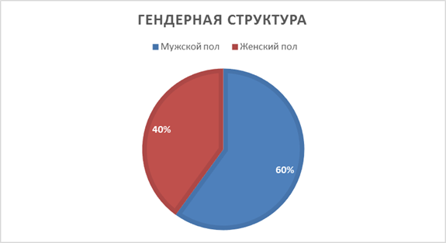
Как мы можем видеть в анкетировании преобладают мужчины.
- Ваш возраст
Рисунок 1.2 –Возрастная структура
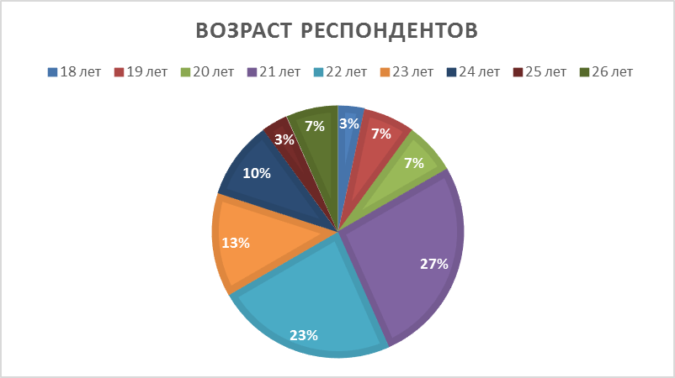
Преобладают студенты 21 и 23-летнего возраста.
- В каком городе Вы учитесь?
Рисунок 1.3 – Город обучения
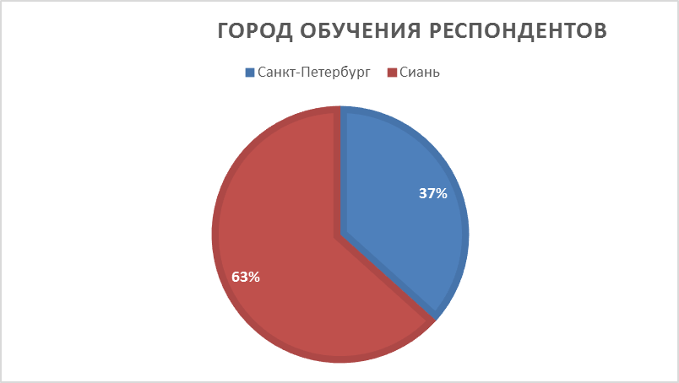

- В каком вузе вы учитесь?
Таблица 1.1- разделения по университетам
Название вуза | Количество студентов | В %%
Xidian University | 10 | 33
Xian Jiaotong University | 6 | 20
Санкт-Петербургский государственный университет | 10 | 33
Санкт-Петербургский государственный политехнический университет | 4 | 14

- Почему вы выбрали обучение именно по этой специальности?
Большинство респондентов, а именно 55% связали свой выбор с решением построения успешной карьеры по выбранной специальности. При этом 25% опрошенных утверждали, что выбор за них сделали родители. 20 % при выборе специальности были ограничены рамками проходного балла и делали выбор из доступных специальностей несмотря на то что видели себя в другой специальности.（47% россиян и 53% китайцев.
- Каким родом профессиональности деятельности были заняты Ваши родителей?
Стоить отметить что среди российских студентов преобладали медики и военные, а также бизнесмены, в то время как среди китайских - рабочие среднего класса.
- Расположите в порядке убывания значимости ценности, где 1 — очень важно, а 10 — совсем неважно
Таблица 1.2 –Значимые ценности студентов
Активная деятельная жизнь | В %%
Жизненная мудрость | 7
Здоровье | 10
Интересная работа | 9
Красота природы и искусства | 4
Любовь | 6
Материально обеспеченная жизнь | 6
Наличие хороших и верных друзей | 5
Общественное признание | 4
Познание | 3
Продуктивная жизнь | 4
Развитие | 10
Развлечения | 3
Свобода | 7
Счастливая семейная жизнь | 6
Счастье других | 4
Творчество | 4
Уверенность в себе | 7
Затрудняюсь ответить | 1

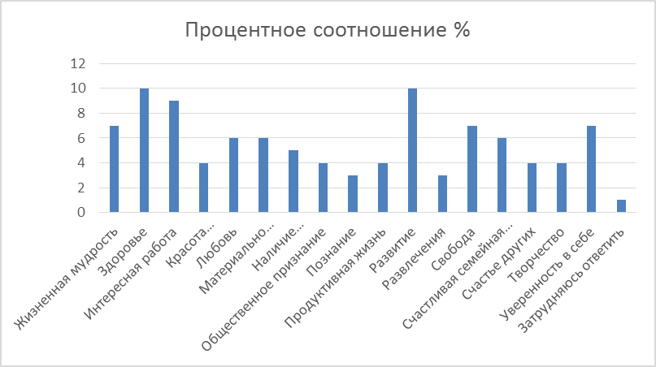
Рисунок 1.4 – Процентное соотношение ценностей студентов
Здоровье и личностное развитие ставится выше всего у опрошенных.
- Какие качества личности Вы цените больше всего (выберите три качества)?
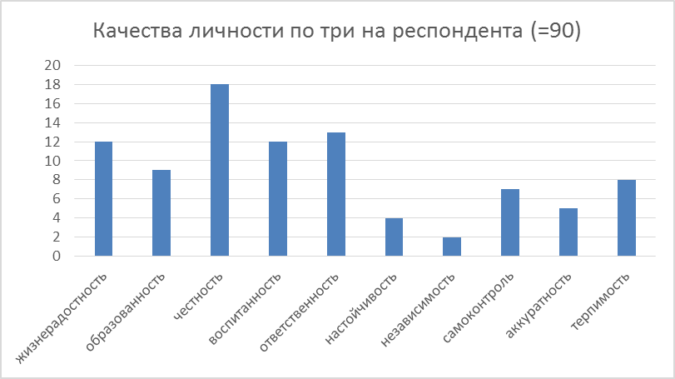
Рисунок 1.5 – Ротация по качеству личности среди студентов
- Представьте, что Вы уже закончили университет и начали работать. Какова цель Вашей работы (можно выбрать несколько вариантов)?
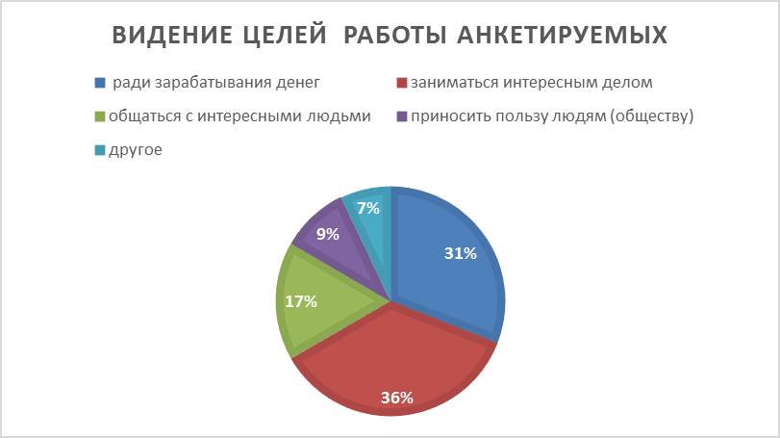
Рисунок 1.6 –Видение целей
Среди целей, анкетируемых преобладает погоня за деньгами и занятие интересным делом.
- Главное, чего бы Вы хотели достичь в своей жизни в профессиональном плане?
Ответы: стать лучшим в своем деле(37%) заработать много денег(20%) стать большим начальником (20%)единства с коллективом , в которым я работаю(13%)другое（10%)
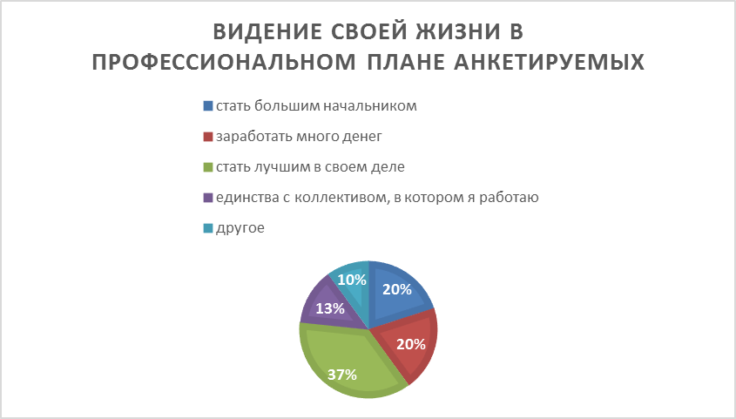
Рисунок 1.7 – Видение своей жизни в профессиональном плане анкетируемых
- Какой достаток был в Вашей семье в период Вашего детства и юности?
70% респондентов ответило, что жили в достатке, в то время как 30% имели временные трудности.
- Испытывали ли вы нужду в еде в детстве и юности?
Все анкетируемые ответили отрицательно на данный вопрос.
- Зачем Вы пришли в этот бизнес, в эту профессию?
Большинство респондентов связали свой выбор с решением построения успешной карьеры по выбранной специальности и саморазвития（69% россиян и 60% китайцев）
- Что, на ваш взгляд, является самым важным в жизни (какие ценности):
Ответы: самореализация (23%), хорошие друзья (16%), семья и дети (19%), финансовый успех(13%), работа и карьера（29%）.
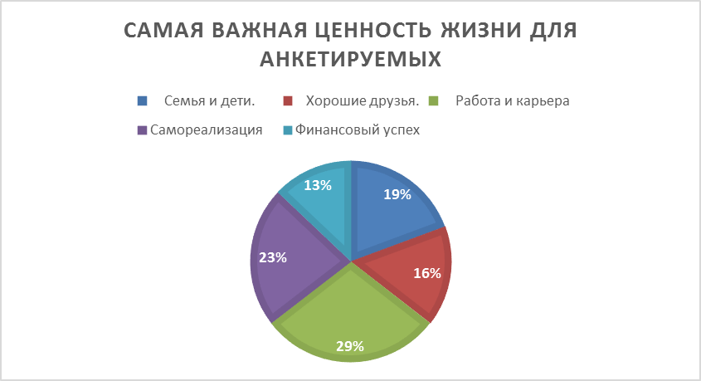
Рисунок 1.8 – Самая важная ценность жизни для респондентов.
На данном этапе можно сделать промежуточный вывод, что опрос студентов из Санкт-Петербурга и Сианя среди 30 респондентов, который мы проанализировали, свидетельствует о том, что средняя выборка студентов имеет совсем другие жизненные ценности. Некоторые из них карьеристы, и творческие люди, которые готовы делать только то, что им нравится.
Анализ анкетирования выявил следующие характеристики студентов:
1) активное формирование социальной зрелости, т. е. готовности к овладению и выполнению не только определенных социальных ролей (гражданских, профессиональных, семейных), но и готовности к осознанному принятию собственной системы ценностей в жизни;
2) студенты неоднородны по социальному, этническому составу, уровню общего образования и культурной подготовки;
3) ведущей деятельностью студентов является обучение в вузе;
4) общение студентов с общим видом деятельности-образование, совместное проживание в общежитиях, общение в студенческих группах приводит к развитию специфических жизненных ценностей, особенностей образа жизни, интересов и потребностей, осознанию их вовлеченности в особую социальную группу - студентов.
Форсайт опрос показал, что процесс индивидуализации жизненных ценностей студентов в России, в отличие от китайского типа (то есть самостоятельности и автономии, часто приводящей к философии гуманизма), в некоторых россиянах принимает форму гедонизма с желанием личного успеха, физического удовольствия и комфорта. В то же время доказано, что семья одинаково важна для студентов как в России, так и в Китае.
Понимание таких ценностей, как образование, карьера и материальное благополучие, различается между российскими и китайскими студентами. Это обусловлено различиями в системах образования, общим экономическим уровнем развития стран и предшествующим социально-историческим развитием двух обществ.
Материальное благополучие крайне важно для российских студентов (72,2% опрошенных), для китайцев это значение менее значимо (36% опрошенных). В современном российском обществе прочно утвердилась позиция, что успех в жизни равен сумме денег "в кармане". Наряду с хорошей работой, образование как ценность важно для 88% китайских респондентов и очень важно для 47% респондентов. В иерархии жизненных ценностей китайских студентов образование занимает второе место по значимости (для русских - седьмое). Образование является инструментальной ценностью для россиян, а для китайских студентов - терминальной. Такие ценности, как дружба (49% россиян и 43% китайцев), сексуальные отношения (29% россиян и 18% китайцев) и самореализация (54% россиян и 31% китайцев) являются более значимыми для российских студентов, чем для китайцев. Ценности здоровья (65% китайцев и 49% россиян), волонтерства (53% китайцев и 18% россиян) и религиозной веры (45% китайцев и 13,7% россиян) для китайских студентов важнее, чем для русских. Анализ результатов исследования позволил автору прийти к выводу, что есть признаки того, что тенденция индивидуализации российских студентов растет: их желания, чтобы начать жить отдельно от родителей до создания собственной семьи, желание работать и учиться одновременно, чтобы не зависеть финансово от своих родителей и т. д.
Исследование также показало, что ценность любви одинакова как для русских (52%), так и для китайских студентов (56 %). Однако значение, которое студенты придают понятию "любовь", варьируется. Для россиян это, прежде всего, "сказка, мечта, эйфория", для китайцев - " дружеские отношения, возможность провести время вместе."
Результаты исследования показали, что половина российских студентов в ближайшее время будет иметь диплом (51,8% опрошенных), что вполне логично, учитывая студенческий статус респондентов. Кроме того, рейтинг жизненных целей должен обеспечить стабильное, хорошее финансовое положение, о чем свидетельствуют 35,4% российских студентов. На третьем месте в рейтинге жизненных целей - найти работу, треть российских студентов указали эту цель. Автор подчеркивает состоятельность россиян по отношению к их жизненным целям, так как разница между второй и третьей целями статистически не значима, поэтому все-таки нахождение работы предшествует обеспечению стабильного и хорошего финансового положения. Что касается китайских студентов, то их жизненные цели на ближайшие 5 лет следующие: 1) сохранение здоровья - 75% 2) стабильное, хорошее финансовое положение - 62,3% 3) путешествия - 50% опрошенных. Общим здесь является обеспечение стабильной, хорошей финансовой ситуации, что логично в условиях затяжного экономического кризиса во всем мире. Желание сохранить здоровье и начать путешествовать-это особенное для китайской молодежи. Во многом эти планы определяются пропагандой здорового, экологически чистого и безопасного образа жизни в китайских СМИ, а также традицией поездок в Европу или другие страны, отдаленные от КНР после окончания вуза.
Результаты исследования выявили следующие противоречия в системе жизненных ценностей российских студентов: противоречие между высокой ценностью здоровья и практико-деструктивными формами досуга среди студентов, плохой культурой здоровья и здорового образа жизни; противоречие между высокой ценностью семьи и ценностью, которую российские студенты вкладывают в любовь; противоречие между ценностью образования и карьеры - российские студенты учились в одном факультете, окончил школу, идти на работу не по специальности, тем самым ограничивая их доступ к построению успешной карьеры и получения хорошей работы непосредственно по профилю получаемого образования; противоречие между насущной необходимостью для работников, действующих в России, и тот факт, что студенты получают высшее образование "для галочки", в конце концов, они оказываются нигде в области, высокую квалификацию, ни в области физического труда.
На основе анализа влияния объективных и субъективных факторов на формирование жизненных ценностей студенческой молодежи в России и КНР, предлагает типологию студентов относительно их жизненных ценностей.
Можно сказать, что основными объективными факторами, влияющими на формирование жизненных ценностей студентов, являются: материальное положение, страна проживания, идеология, средства массовой информации, образование (специальность), семья, религиозная вовлеченность. Эти факторы оказывают существенное влияние на формирование и функционирование ценностей студенческой жизни в России и Китае. Ведущими субъективными факторами являются: жизненные цели, жизненный опыт (личные проблемы), личностные качества студентов и вера. Ведущими объективными факторами являются семья (ее материальное положение), культурная среда (страна проживания и идеология), а также образование (специальность).
В зависимости от выбранного направления или специальности, значение жизненных ценностей, таких как творчество и материальное благополучие, варьируется. Среди студентов экономических специальностей самый высокий уровень значимости материального благополучия (63% опрошенных среди студентов-экономистов). Творчество как ценность в жизни чрезвычайно важно для студентов гуманитарных специальностей. В исследовании отмечается, что одним из объективных факторов, влияющих на формирование жизненных ценностей является наличие гражданского общества. Так, в КНР, где история государства насчитывает более 200 лет развития демократических институтов, в том числе гражданского общества, студенты активно участвуют в гражданской деятельности (волонтерство, политическая акция, участие в выборах).
В России отсутствие гражданского общества (или начальный этап его развития) влияет на жизненные ценности студентов следующим образом: ценность "делать добро" уходит на второй план, так как по-прежнему существует твердая вера в помощь и обязательную поддержку государства во многих сферах жизни личности и общества. Результаты исследования позволили автору сделать вывод о том, что высокая значимость таких жизненных ценностей, как материальное благополучие и карьера, коррелирует с высоким и средним уровнем социально-экономического статуса российских студентов. Показано, что религиозные обряды существенно влияют на формирование ценностей студентов в Китае, у них 50% опрошенных китайских студентов. В России несколько иная ситуация - фактор веры отмечает 11% опрошенных. Исследование показало, что жизненные цели влияют на определение значимости таких жизненных ценностей, как материальное благополучие, семья, любовь, здоровье. Например, 98% опрошенных студентов в России и 90% студентов в КНР, которые намеревались создать семью и родить детей в ближайшие 5 лет, отмечают чрезвычайную важность семьи, любви и ценности "делать добро другим людям".
На основе анализа данных разработана мы типология студентов относительно их жизненных ценностей. Типология образована сочетанием таких признаков, как: 1) степень принятия ценности профессионального образования; 2) ориентация респондентов на ценность образования по отношению к другим ценностям, не связанным с образовательной деятельностью. Типология образована сочетанием таких признаков, как: 1) степень принятия ценности профессионального образования 2) ориентация учащихся на ценность образования относительно других значений, не связанных с образовательной деятельностью. Существует четыре типа: формалист-студент, cтудент-активист, студент-мудрец и студент-карьерист.
Студент-формалист относится к формированию спокойно, рационально. Этот тип студента нуждается в дипломе "за галочку", "быть", " для того, чтобы взять хорошую работу. На первое место в иерархии жизненных ценностей такого студента выходит внеучебная деятельность-досуг, общение с друзьями, творчество, личные отношения с противоположным полом, работа не по специальности, а ради материального комфорта. Для формалиста-студента характерна следующая стратегия обучения: " готовьтесь к занятиям от случая к случаю, только когда что-то нужно передать учителю", а также по принципу "от сессии до сессии живут студенты весело". Среди опрошенных российских студентов этот тип представлен 29%. В Китае этот вид представлен слабо, менее 11% опрошенных.
Студент-активист - это человек, который сочетает в себе хорошую или отличную учебу и активную внеучебную деятельность, а именно участие в студенческих конференциях, спортивных соревнованиях, волонтерской деятельности и т. д. Этот тип студента относится к образованию как к существенному пункту своей жизненной программы: "настроиться на прием родителей, друзей", " я даже не думала - просто всегда знала, что нужно хорошо учиться в университете. "Этот студент занимается в среднем от 10 до 14 часов в неделю, но не "полностью загружен", как следующий тип "студент-мудрец". Среди российских студентов тип студент-активист представлял 32%, В Китае таких студентов - 35%.
Следующий выбранный тип "студент-мудрец". Такой студент занимается много и регулярно (30-40 часов в неделю). Образование для него-это конечная ценность. Внеклассная деятельность данного типа студентов направлена в основном на личностное саморазвитие-интеллектуальные встречи с единомышленниками, творческую работу, волонтерство ради новых навыков и знаний. Доказано, что этот тип составляет 14% среди российских студентов и 12% среди китайских студентов.
И, наконец, последний тип - студент-карьерист. Образование для него является инструментальной ценностью, с ее помощью он стремится достичь карьерных высот, максимально реализовать себя в выбранной профессии, добиться самореализации в карьере, реализовать свой личный потенциал. Его стратегия в образовательной деятельности-делать все максимально эффективно и только необходимое для будущей карьеры (в среднем 8-10 часов в неделю). Для российских студентов, это новая стратегия - сочетание успешной учебной деятельности и направленность на профессиональный успех. Обучаясь в вузе, такой студент нацелен на приобретение практических навыков для будущей или текущей работы. Этот тип особенно распространен в КНР, среди опрошенных студентов этот тип представлен 42%. Среди опрошенных российских студентов 25% представлены по типу студент-карьерист. Доказано, что тип "студент- активист" является наиболее распространенным среди российских студентов. А среди китайских студентов - "студент-карьерист".
Вторая типология основана на двух взаимосвязанных функций:
1) степень принятия ценностей традиционных-коллективистских и рационально-светских; 2) ориентация респондентов на ценности самовыражения и прагматико-материальные ценности. Существует четыре типа студентов с учетом их ценности: "индивидуалист", "традиционалист", "гедонист, прагматик" и "реалист". "Индивидуалистический" Тип, составляющий 36% опрошенных российских студентов, характеризуется тенденцией ставить личный успех и материальное благополучие на первое место в своей жизни, образование для них является способом достижения успеха, все модели поведения и ценностные ориентации свидетельствуют об их приверженности рациональной и светской модели ценностей. Также этот тип характеризуется нравственным релятивизмом, выраженным в свободной морали и сексуальной эмансипации. Не религиозный и аполитичный. Либерализм выражается в сосредоточении внимания студентов данного типа на правах личности, в том числе таких вопросах, как сексуальная, религиозная, Академическая свобода, защита от вмешательства государства в частную жизнь. Он склонен искать себя в другой деятельности, которая бы наиболее полно реализовать его в профессиональной сфере. Гражданская активность воспринимается как культурный атавизм, препятствующий достижению собственных целей без учета интересов других и ожиданий общества в целом. Среди китайских студентов представлено только 4% респондентов.
При описании "традиционалистов", большая часть этой категории представлена женщинами с ярко выраженной религиозной направленностью устремлений. Этот тип наиболее положительно относится к созданию собственной семьи в ближайшем будущем и планирует оставить после себя наследников. Кроме того, "традиционалисты" ориентированы на ценность здоровья, достойный экономический уровень жизни для поддержания и укрепления собственной семьи. Этот тип образования рассматривается как социальный капитал, который может и должен передаваться их детям. Смысл жизни этого типа студентов определяется как "создание счастливой семьи. Таким образом, автор рассматривает Тип "традиционалистов", который составляет 27% среди российских студентов и 19% среди китайских, как наиболее прочно стоящий на ногах и не утративший своей национальной специфики.
В-третьих, был выделен тип "гедонист" - 22% российских студентов и 10% китайских студентов. Этот тип представлен в основном мужчинами. Ценность обучения заменяется ценностями гедонизма. Гедонизм выражается в смысле жизни такого типа - "получать удовольствие, не испытывая проблем и чувства вины". "В то же время, усиление индивидуализма (часто без индивидуальности) и эгоизм. В студенческой среде россиян уничтожили установку "благо обществу". Однако идентичность и национальная специфика российских студентов в этом типе не утрачена полностью. Многие другие традиционные ценности становятся менее значимыми, уступая место ценностям материальной природы (прагматизму), хотя они по-прежнему играют определенную роль в мотивационной структуре ценностей современных студентов.
Последний выделен типом, условно именуемым "реалист". "Это выражено среди 15% опрошенных россиян и 67% среди китайцев. Специфика этого типа выражается в реальном восприятии ценностей, позволяющем реализовать стремление к самореализации. Этот тип студентов характеризуется сочетанием ориентации на ценности самовыражения (гражданская активность, забота об окружающей среде, преобладание постматериалистических ценностей над материалистическими), но в то же время высокой степенью признания традиционных ценностей-то есть важности семьи, уважения к старшим, веры в Бога, стремления жить в своей стране. Это наиболее распространенный тип среди китайских студентов.
В контексте русской культуры, этот тип не противоречивы. КНР находится именно в измерении традиционных и индивидуалистических ценностей (ценностей самовыражения). Что касается России, то из-за нестабильности социально-экономической структуры, этот тип студентов выражен слабо. Однако этот тип наиболее выражен за последние 15 лет и распространяется.
Тип наиболее распространен среди опрошенных российских студентов, и представлен 36%, а среди китайских студентов-реалистический тип (67% среди опрошенных).
Влияние различных групп факторов, а также выделение типологии позволили мы сделать вывод о неоднозначности существующей системы жизненных ценностей российских студентов. С одной стороны, она выражает индивидуалистическую составляющую, с другой стороны, главный "костяк" ценностей-выражение общечеловеческих ценностей, таких как самореализация, семья, здоровье, любовь, труд и дружба. Это означает, что нынешнее поколение студентов двух стран во многом выработало схожее восприятие социальной реальности, которое культивирует ориентацию на успех и достижение высокого профессионального и социального статуса. В этом смысле можно сказать, что большинство современных студентов в России приняли базовые принципы, характерные для участников рыночной экономики. В то же время система жизненных ценностей постоянно меняется в связи с экономической и культурной глобализацией. Все это позволяет мы сделать вывод о противоречивости, неоднозначности формирования и развития жизненных ценностей российских студентов в современных условиях.

Заключение
Выявлены и проанализированы различия и сходства в жизненных ценностях российских и китайских студентов. Стоит отметить, что творческая ценность скорее вторична, чем первична, как показал анализ опроса студентов.
В нашем исследовании было важно, какие ценности должны разделять китайская и российская молодежь в соответствии с планом, они разделяют сейчас и в какой степени, и какие еще нужно развивать и реализовывать.
Основными объективными факторами, влияющими на формирование творческих ценностей студентов, являются: материальное положение, страна проживания, идеология, средства массовой информации, образование (специальность), семья, религиозная вовлеченность. Эти факторы оказывают существенное влияние на формирование и функционирование ценностей студенческой жизни в России и Китае. Ведущими субъективными факторами являются: жизненные цели, жизненный опыт (личные проблемы), личностные качества студентов и вера. Ведущими объективными факторами являются семья (ее материальное положение), культурная среда (страна проживания и идеология), а также образование (специальность). В зависимости от выбранного направления или специальности, значение жизненных ценностей, таких как творчество и материальное благополучие, варьируется. Среди студентов экономических специальностей самый высокий уровень значимости материального благополучия. Творчество как ценность в жизни чрезвычайно важна для студентов гуманитарных специальностей.
Поскольку китайские студенты находятся под влиянием традиционных мыслей, для них, в жизни самая важная вещь - семья . А эти традиционные мысли влияют на их ценности и творчество. Для них, цель создания бизнеса – зарабатывать деньги, для семьи лучшую жизнь. Они хотят найти устойчивую работу или высокую заработную плату, а не найти работу по интересу. В то время как у российских студентов меньше идеологических ограничений. Это выражает индивидуалистическую составляющую, с другой стороны, главный "костяк" ценностей-выражение общечеловеческих ценностей, таких как самореализация, семья, здоровье, любовь, труд и дружба. Все это позволяет сделать вывод о противоречивости, неоднозначности формирования и развития жизненных ценностей российских и китайских студентов в современных условиях.

Список литературы
1. China Statistical Yearbook 2016 [Электронный ресурс]. - Режим доступа: http://www.stats.gov.cn/tjsj/ndsj/2016/indexeh.htm (10.02.2017)
2. Ван КайЛи, Идейное течение индивидуализма и его пагубное влияние на ценности современного студенчества: ответные меры в области образования, - //Хэбэйский Педагогический Университет, 2016. 3. Ван ХуэйЮй. Исследование текущего состояния ценностей китайских студентов на примере нескольких университетов провинции Ганьсу // Ланьчжоуский Университет Путей Сообщения, 2012.
4. Гань Цзье. Анализ жизненных ценностей китайских студентов и ответные меры в области образования.// Ланьчжоуский Государственный Университет,2010 5. Ассоциация социального обеспечения КНР [Электронный ресурс]. – URL: www.shflxh.mca.gov.cn
6. Министерство гражданских дел [Электронный ресурс]. – URL: www.mca.gov.cn
7. Министерство финансов Китая [Электронный ресурс]. – URL: www.szs.mof.gov.cn
8. Чзо Цанцин. Создание новой системы социалистической рыночной экономики. – 1993. – № 2. – С. 77– 80.
9. О ценностях жизни и культуры . Л., 1960
10. Долгосрочная реформа национального образования и план развития на период 2010-2020 [Электронный ресурс]. – Режим доступа: http://www.moe.gov.cn/srcsite/A01/s7048/201007/t20100729_171904.html 11. Троцук И. В. Приоритеты китайской молодежи в профессиональной сфере и положение молодых специалистов на рынке труда КНР / Троцук И. В., Скрынникова М. П., Цзи Цзифэнь // Теория и практика общественного развития. – 2014. - №12. – С. 41-46.
12. Ли ЯнМин, Ценностное воспитание китайских студентов в условиях популяризации теории марксизма. Шэньсийский Педагогический Университет, 2012. 当代中国马克思主义大众化论域下的大学生价值观教育研究- 陕西师范大学
13. Лю КуайТин, Проблемы построения и культивирования базовых ценностей социализма в среде современного китайского студенчества на примере ВУЗов провинции Хубэй. Хубэйский Политехнический Университет，2011. 当代中国大学生社会主义核心价值观的构建与培育研究——以湖北地方高校为例- 湖北工业大学
14. Сунь ЦзяньЦин, Проблемы ценностного воспитания современных китайских студентов. Шаньдунский Государственный Университет, 2014. 当代中国大学生核心价值观教育问题研究- 山东大学
15. Тань ЛиЮань. Китайские студенты из поколения 90-х. Жизненные ценности и корректирующие меры в области образования. (Юго-Западный Государственный Университет , 2012）90后大学生价值观现状及教育对策研究- 西南大学
16. Чжан СиньЧжоу. Жизненный уклад китайского студенчества. Изд-во «Общественные Науки», 2013 (中国大学生生活形态研究报告.社会科学文献出版社)
17. Чжэн Нань Проблемы воспитания китайского студенчества на основе ценностей социализма. Изд-во《Шаньдунский Государственный Университет》2012 （当代中国大学生社会主义核心价值观教育问题研究- 山东大学）
18. Шэн Сювэй. Ценностные ориентиры современной китайской молодежи и ее образовательные стратегии. Изд-во «Электронный Мир», 2012 (当代中国青年价值观现状分析与教育策略- 电子世界)
19. Ли Сяобао. Отношение студентов к социальным проблемам с социологической точки зрения // Studies in Ideological Education (从社会学角度看大学生社会化问题/ 思想教育研究)– 2009. – № 07. – С. 87– 89.
20. Шен Ванг Бинг. Творческое мышление и гендерные различи // Психологическая наука и прогресс (创造性思维的性别差异／心理科学进展)– 2015. – № 8. – С. 138-160.
21.Хуан Манна, Сравнительное исследование ценностей учеников-подростков. Изд-во «Общественные Науки» ,1995（青少年价值观比较分析-社会科学文献出版社） 22. Чжан Чжигуан. Ориентация ценности и ее отношение к социальному поведению //Социальная психология（价值取向及其与社会行为的关系/社会心理学）-2005 -№ 01. – С. 50-52
23. Шан Юаньминь. Студенты творческих качеств оценку предварительного исследования // Современное образование и наука.（大学生创造性素质评估的初步研究／现代教育科学）- 2003 -№ 01. – С. 54-57
24. Ян Ехуа. Молодых студентов основных ценностей коннотацию и анализ значимости // Идеологические исследования образования（大学生核心价值观的内涵及研究意义探析／思想教育研究）-2013 - № 04. – С. 31-35.
25. Ван Сюнь. Исследования ценностей и переосмысление культуры в социологии //Social Sciences Abroad(价值观研究与文化社会学的再思考/国外社会科学) -2014 - № 06. – С. 114-121.
26. Линь Чундэ. Творческий рост талантов: регулярность и режим выращивания // Journal of Beijing Normal University(Social Sciences) (创造性人才的成长规律和培养模式/社会科学版)-2015 - № 03. – С. 10-14.
27.Юй Чжунши. Изменения в ценностях китайских студентов после проведенияреформ открытости //Теория образования (改革开放以来大学生价值观的变迁与启示/思想理论教育) -2009 - № 01. – С. 32-38.
28. Чжоу Синьху. Студент факторов творчества и культуры: анализ путей /Ган Чжиронг//Высшее образование Цзянсу (学生创造力的影响因素及培养途径分析/江苏高教)-2014- № 05. – С. 110-111.

Приложение
Вопросы анкеты:
- Пол
1.1.М.
1.2.Ж
- Ваш возраст
- В каком городе Вы учитесь?
3.1 Санкт-Петербург
3.2 Сиань
- В каком вузе вы учитесь? ________________________________________
- Почему вы выбрали обучение именно по этой специальности?
- Каким родом профессиональности деятельности были заняты Ваши родителей?

- Расположите в порядке убывания значимости ценности, где 1 — очень важно, а 10 — совсем неважно
Активная деятельная жизнь | Балл
Жизненная мудрость
Здоровье
Интересная работа
Красота природы и искусства
Любовь
Материально обеспеченная жизнь
Наличие хороших и верных друзей
Общественное признание
Познание
Продуктивная жизнь
Развитие
Развлечения
Свобода
Счастливая семейная жизнь
Счастье других
Творчество
Уверенность в себе
Затрудняюсь ответить

- Какие качества личности Вы цените больше всего (выберите три качества)?
8.1 жизнерадостность
8.2 образованность
8.3 честность
8.4 воспитанность
8.5 ответственность
8.6 настойчивость
8.7 независимость
8.8 самоконтроль
8.9 аккуратность
8.10 терпимость

- Представьте, что Вы уже закончили университет и начали работать. Какова цель Вашей работы (можно выбрать несколько вариантов)?
9.1 ради зарабатывания денег
9.2 заниматься интересным делом
9.3 общаться с интересными людьми
9.4 приносить пользу людям (обществу)
9.5 другое_____________________________

- Главное, чего бы Вы хотели достичь в своей жизни в профессиональном плане?
10.1 стать большим начальником
10.2 заработать много денег
10.3 стать лучшим в своем деле
10.4 единства с коллективом, в котором я работаю
  - другое _______________________________

11. Какой достаток был в Вашей семье в период Вашего детства и юности?
12. Испытывали ли вы нужду в еде в детстве и юности?
13.Зачем Вы пришли в этот бизнес, в эту профессию?
- Что, на ваш взгляд, является самым важным в жизни (какие ценности)
Например,
- Семья и дети.
- Хорошие друзья.
- Работа и карьера
- Самореализация
- Финансовый успех

China Statistical Yearbook 2016 [Электронный ресурс]. - Режим доступа: http://www.stats.gov.cn/tjsj/ndsj/2016/indexeh.htm (10.02.2017)
Ван КайЛи. Идейное течение индивидуализма и его пагубное влияние на ценности современного студенчества: ответные меры в области образования. Хэбэйский Педагогический Университет, 2016.
Ван ХуэйЮй. Исследование текущего состояния ценностей китайских студентов на примере нескольких университетов провинции Ганьсу. Ланьчжоу. Ланьчжоуский Университет Путей Сообщения, 2012.
Гань Цзье. Анализ жизненных ценностей китайских студентов и ответные меры в области образования. Ланьчжоу. Ланьчжоуский Государственный Университет, 2010.
5. Долгосрочная реформа национального образования и план развития на период 2010-2020 «国家中长期教育改革和发展规划纲要 2010-2020» [Электронный ресурс].
Ли ЯнМин Ценностное воспитание китайских студентов в условиях популяризации теории марксизма. Шэньси. Шэньсийский Педагогический Университет, 2012.
Лю КуайТи. Проблемы построения и культивирования базовых ценностей социализма в среде современного китайского студенчества на примере ВУЗов провинции Хубэй. Хубэй, Хубэйский Политехнический Университет，2011.
Сунь ЦзяньЦин Проблемы ценностного воспитания современных китайских студентов. Шаньдун. Шаньдунский Государственный Университет, 2014.
Тань ЛиЮань Китайские студенты из поколения 90-х. Жизненные ценности и корректирующие меры в области образования. Юго-Западный Государственный Университет. 2012.
Троцук И. В. Приоритеты китайской молодежи в профессиональной сфере и положение молодых специалистов на рынке труда КНР / Троцук И. В., Скрынникова М. П., Цзи Цзифэнь // Теория и практика общественного развития. – 2014. - №12. – С. 41-46.
Чжан СиньЧжоу Жизненный уклад китайского студенчества. Изд-во «Общественные Науки», 2013.
Шэн Сювэй. Ценностные ориентиры современной китайской молодежи и ее образовательные стратегии. Изд-во «Электронный Мир», 2012.
Чжэн Нань Проблемы воспитания китайского студенчества на основе ценностей социализма (Шаньдунский Государственный Университет, 2012)
Ассоциация социального обеспечения КНР [Электронный ресурс]. – URL: www.shflxh.mca.gov.cn
Министерство гражданских дел [Электронный ресурс]. – URL: www.mca.gov.cn
China Statistical Yearbook 2016 [Электронный ресурс]. - Режим доступа: http://www.stats.gov.cn/tjsj/ndsj/2016/indexeh.htm (10.02.2017)
Министерство финансов Китая [Электронный ресурс]. – URL: www.szs.mof.gov.cn
Чзо Цанцин. Создание новой системы социалистической рыночной экономики. – 1993. – № 2. – С. 77– 80.
Ван КайЛи. Идейное течение индивидуализма и его пагубное влияние на ценности современного студенчества: ответные меры в области образования. Хэбэйский Педагогический Университет, 2016.
Ван ХуэйЮй. Исследование текущего состояния ценностей китайских студентов на примере нескольких университетов провинции Ганьсу. Ланьчжоуский Университет Путей Сообщения, 2012.
Гань Цзье Анализ жизненных ценностей китайских студентов и ответные меры в области образования (Ланьчжоуский Государственный Университет, 2010)
. Долгосрочная реформа национального образования и план развития на период 2010-2020 «国家中长期教育改革和发展规划纲要 2010-2020» [Электронный ресурс].
Ли ЯнМин. Ценностное воспитание китайских студентов в условиях популяризации теории марксизма. Шэньсийский Педагогический Университет, 2012.
Лю КуайТин Проблемы построения и культивирования базовых ценностей социализма в среде современного китайского студенчества на примере ВУЗов провинции Хубэй (Хубэйский Политехнический Университет，2011)

